ОЗНАКОМЛЕНИЕ С ПРЕДМЕТНЫМ ОКРУЖЕНИЕМ
МЛАДШАЯ ГРУППА

Методическое пособие: Дыбина О.В. Ознакомление с предметным и социальным окружением. Младшая группа. – М.: МОЗАИКА-СИНТЕЗ, 2016

15.05.2020
Тема «Подарок для крокодила Гены»
Задачи. Познакомить детей с трудом повара, показать важность положительного отношения взрослого к своей работе. Воспитывать интерес к трудовой деятельности взрослых.
Материалы. Мука, дрожжи, сахар, молоко, картофельная начинка для пирожков; Чебурашка (игрушка).

Ход занятия
Звучит аудиозапись «Песни крокодила Гены». Появляется Чебурашка (игрушка).
Чебурашка. Ребята, сегодня необычный день – у моего друга, крокодила Гены, день рождения. Я хочу сделать ему сюрприз! Я приготовлю его самое любимое блюдо – пирожки с картошкой. Вы поможете мне сделать сюрприз для Гены? Отлично! Я уже закупил в магазине все необходимые продукты: муку, дрожжи, сахар, молоко, картошку. (Все перечисленное стоит на столе.) Теперь можно приступать к замешиванию теста. Что же нужно сначала смешать? Я забыл… Может картошку с мукой… Или дрожжи с сахаром? Ребята, а вы знаете? Кто же нам подскажет, как правильно замесить тесто и испечь пирожки? (Если дети затрудняются, воспитатель говорит: «А не поможет ли нам человек, который готовит еду в детском саду? Кто это?» (Повар.))
В группу входит повар.
Воспитатель. Познакомьтесь, ребята, это Валентина Витальевна. Она работает в нашем детском саду поваром. Валентина Витальевна веселая и трудолюбивая, она любит свою работу. Повар с радостью готовит для вас разные вкусные блюда и знает, как испечь пирожки.
Валентина Витальевна. Для начала надо замесить тесто.
Дети следят за работой повара, подают нужные продукты.
Валентина Витальевна. Теперь мы раскатаем тесто и поделим на порции. В раскатанный кружок положим начинку и сделаем пирожок. Теперь вы можете тоже попробовать сделать пирожки.
Воспитатель. Легко ли лепить пирожки? (Нет.) А Валентина Витальевна делает их быстро и аккуратно.
Когда пирожки вылеплены, воспитатель обращается к детям: «Можно ли теперь кушать эти пирожки? (Нет, их надо испечь.) А где мы их будем выпекать?
Валентина Витальевна. У меня на кухне в духовке.
Приходит помощница Нины Петровны, уносит пирожки и приносит готовые пирожки (испеченные заранее).
Воспитатель. Как вкусно пахнет пирожками! Вот Гена будет рад, что мы все вместе сделали ему такой сюрприз. И все это благодаря Валентине Витальевне. Наш повар, Валентина Витальевна, – мастер своего дела, добрая, заботливая. Она печет пирожки и готовит разные вкусные блюда. Были мука, дрожжи, сахар, молоко, а получились пирожки – поджаристые, румяные! Вот какая мастерица Валентина Витальевна! Как же получились эти пирожки?
Воспитатель рассказывает о том, как было приготовлено тесто, как его месили, раскатывали, делили на порции, готовили начинку и делали пирожки, затем выпекали их в духовке. Спрашивает у детей: «Легко ли сделать и испечь румяные и вкусные пирожки? Не забудьте при встрече с поваром поздороваться и сказать «спасибо».

22.05.2020
Тема «Опиши предмет»
Задачи. Совершенствовать умения детей выделять существенные признаки предметов, устанавливать элементарные причинно-следственные связи между предметами.
Материал. Алгоритм описания предмета: принадлежность к природному или рукотворному миру, цвет, форма, основные части, размер, легкий или тяжелый, материал, назначение; кукла; коробка с кукольной обувью (тапочки, сапожки, туфли, ботинки) и одеждой (платье, кофта, колготы, пальто, шапка, варежки, трусики); два подноса; корзина с муляжами овощей (морковь, помидор, свекла, лук, капуста) и фруктов (яблоко, груша, апельсин, лимон).

Ход занятия
Раздается стук в дверь. Входят девочки из подготовительной группы, приносят куклу Катю и коробку с ее вещами. Они дарят куклу детям и просят ухаживать за ней, чтобы она не скучала без своих бывших хозяек, не забывать кормить ее фруктами и гулять с ней. Девочки прощаются и уходят. Дети рассматривают куклу, затем решают, что ее надо накормить.
Воспитатель. Давайте посмотрим, что лежит в корзинке. Выкладывайте все на поднос. Что это?
Дети выкладывают из корзины муляжи фруктов и овощей, перечисляют их названия.
Воспитатель. Пусть каждый возьмет какой-нибудь фрукт или овощ. Вы будете по очереди предлагать их Кате. Только надо рассказать ей все об этом предмете по подсказке, чтобы ни о чем не забыть.
Дети по очереди описывают предмет с опорой на алгоритм.

1. 2. 3. 4.

5.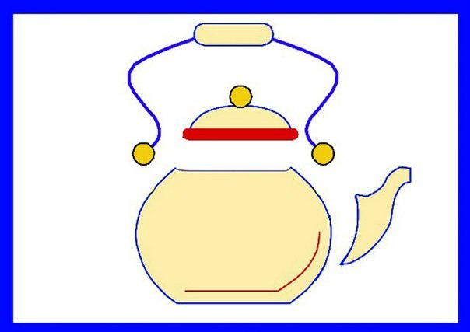 6. 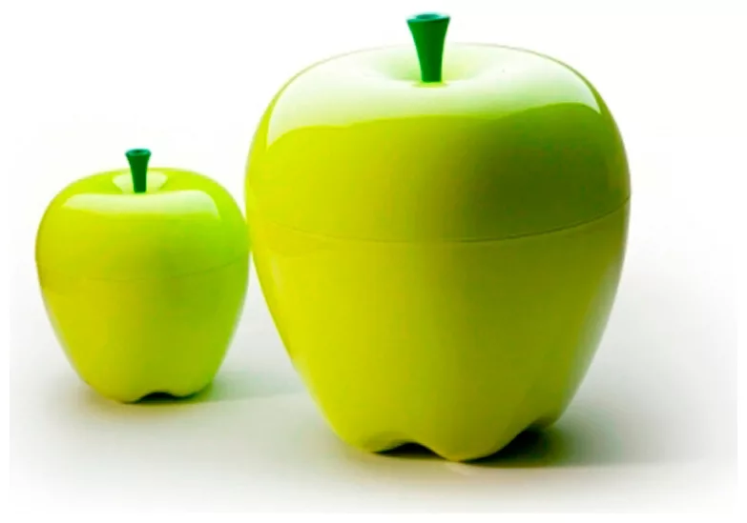 7. 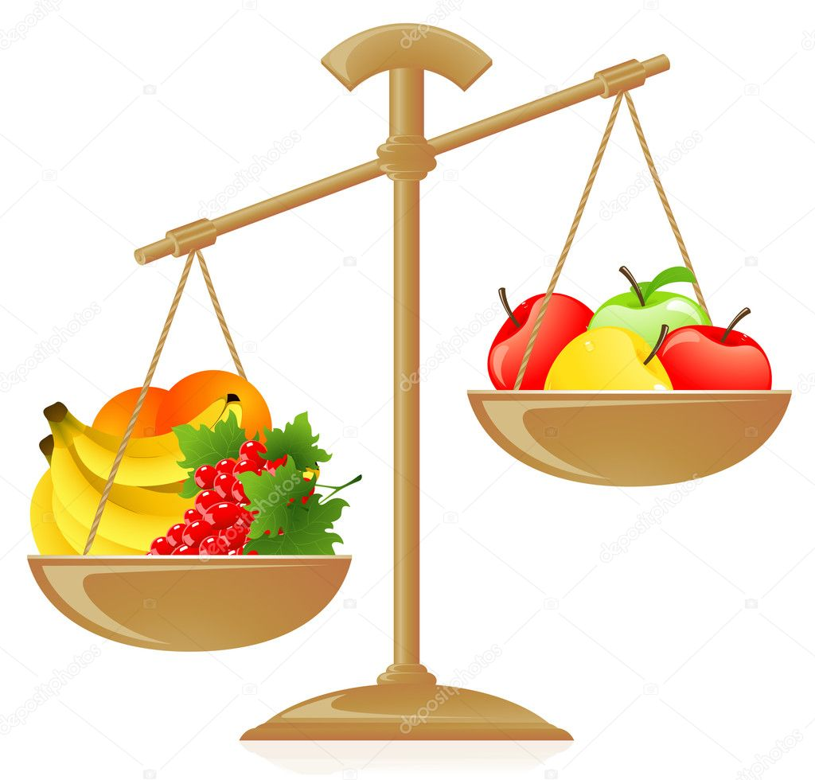

8. 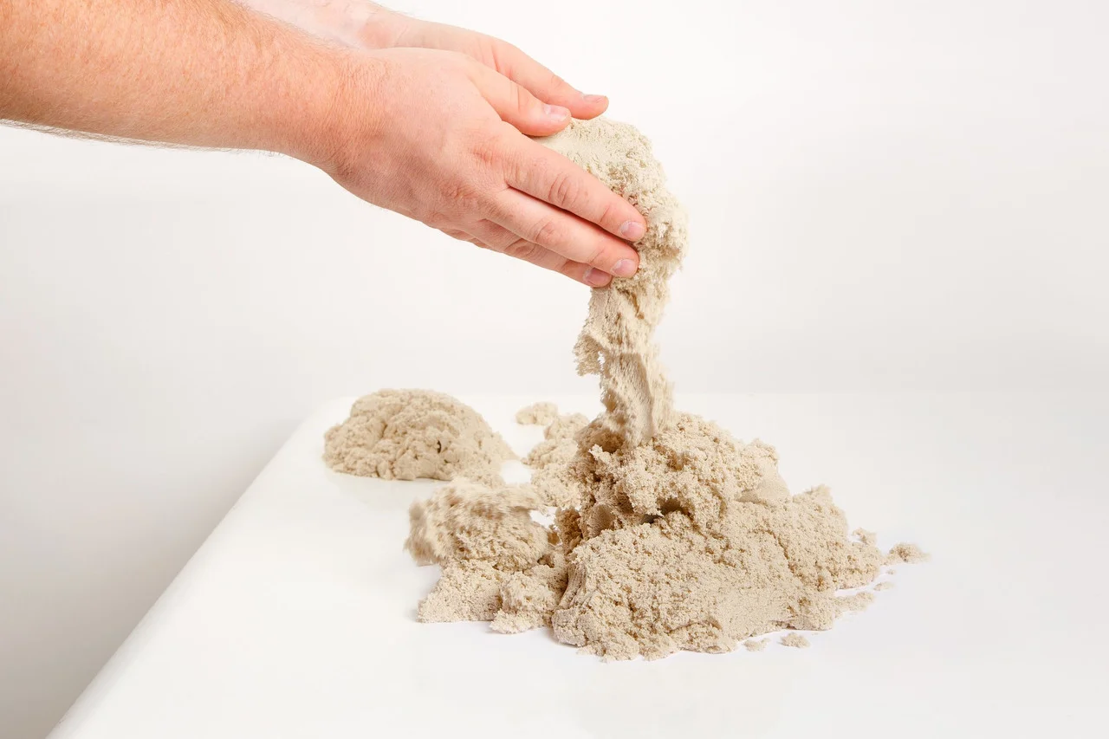 9. 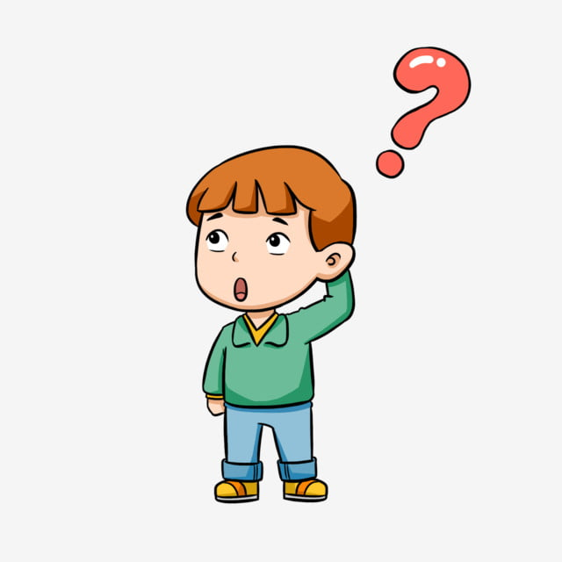

Кукла Катя уточняет сказанное и задает наводящие вопросы. Когда Кате предлагают овощ, она говорит: «Спасибо, но мне не хочется это, потому что я люблю фрукты. А это что?» Ребенок отвечает: «Это овощ». Катя спрашивает: «А как ты догадался?» (Он растет в огороде на грядке.)
Дети раскладывают муляжи овощей на один поднос, а муляжи фруктов – на другой. Если ребенок предлагает фрукт, кукла Катя говорит: «Спасибо, я люблю это, потому что это… (фрукт). Почему ты считаешь, что это фрукт? (Потому что он растет в саду на дереве.)
После того как дети разделят предметы на две группы, кукла Катя задает им вопросы: «Вы знаете, откуда берутся овощи и фрукты? К какому миру они принадлежат – к природному или рукотворному? Что можно приготовить на обед из овощей? Что можно приготовить на обед из фруктов? К природному или рукотворному миру будет принадлежать компот? А суп? Почему вы так думаете?»
Затем кукла Катя просит ребят приготовить для нее на обед суп и компот, но сначала – помочь ей одеться на прогулку. Дети достают из коробки вещи (обувь и одежду), называют их и предлагают Кате надеть то, что они взяли, описывая при этом предмет по алгоритму. Кукла Катя задает наводящие вопросы, обещает подумать и выбрать, когда увидит все вещи, а пока просит разложить их на два столика: «На этот столик кладите то, что я буду обувать. Как можно назвать все это? (Обувь.) Для чего нужна обувь? К какому миру предметов принадлежит обувь? Почему вы так думаете?»
Аналогичные вопросы кукла Катя задает об одежде. Далее организуется сюжетно-ролевая игра: прогулка куклы Кати, приготовление обеда, обед и т. д.

